ĐỀ CƯƠNG SINH HỌC 6 HỌC KÌ I
Bài 7: Cấu tạo tế bào thực vật
Chú thích vào hình
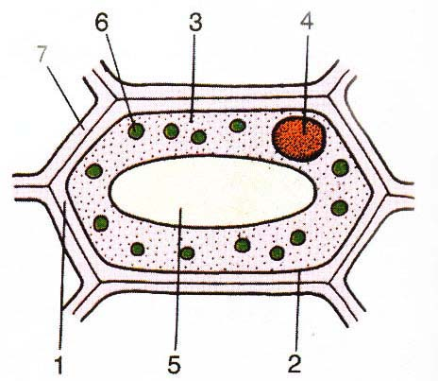

- Các cơ quan của thực vật (sinh vật) đều được cấu tạo bằng tế bào.
- Các tế bào thực vật có hình dạng và kích thước khác nhau
Bài 9: Các loại rễ ,các miền của rễ
Rễ: là cơ quan sinh dưỡng của cây
Vai trò của rễ:
+Giữ cho cây mọc được trên đất;
+ Hút nước và muối khoáng hòa tan
Cây có hai loại rễ chính:
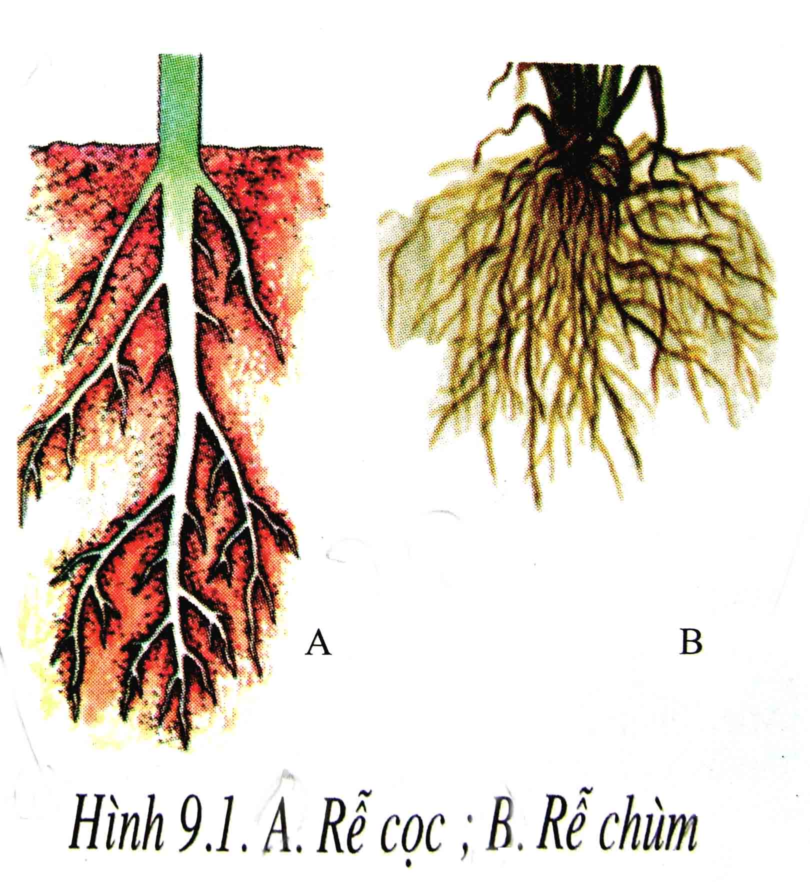
+ Rễ cọc gồm rễ cái lớn nhất và các rễ con
Ví dụ:
+ Rễ chùm gồm các rễ con có chiều dài gần bằng nhau mọc từ gốc thân.
Ví dụ:
Các miền của rễ và chức năng của từng miền
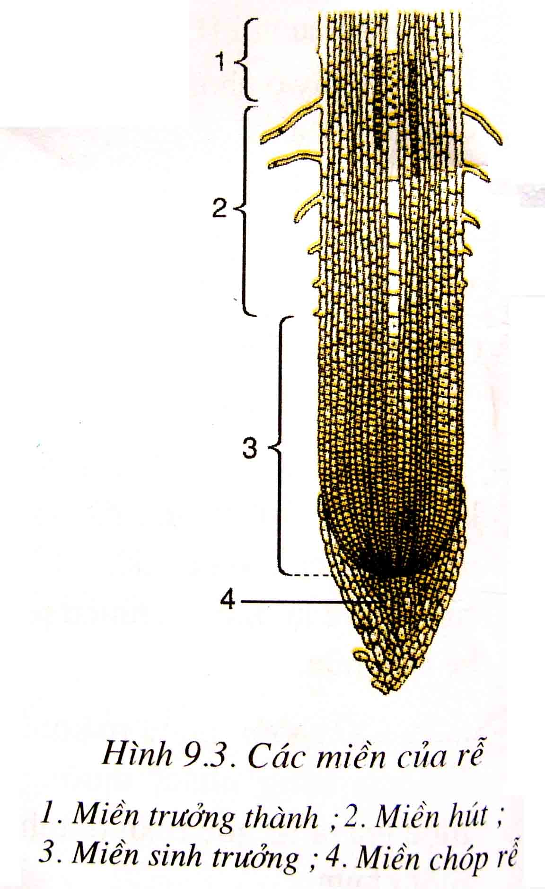

Bài 10: Cấu tạo miền hút của rễ
Mạch rây và mạch gỗ xếp xen kẽ nhau
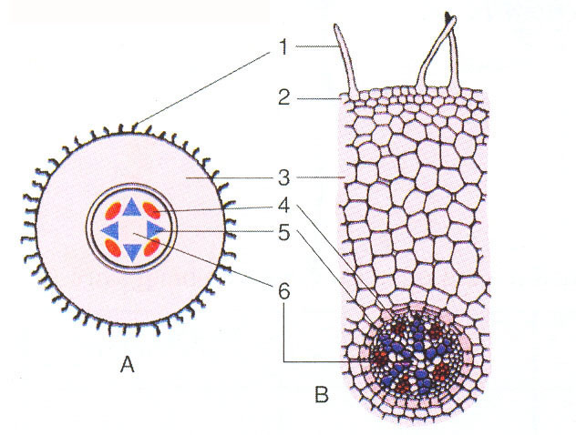
Cấu tạo của Rễ gồm
- Vỏ
+ Biểu bì: Bảo vệ các phận bên trong của rễ, hút nước và muối khoáng hòa tan
+ Thịt vỏ: Chuyển các chất từ lông hút vào trụ giữ
- Trụ giữ:
+ Mạch rây: Chuyển các chất hữu cơ đi nuôi cây
+ Mạch gỗ: Chuyển nước và muối khoáng từ rễ lên thân ,lá
+ Ruột : Chứa chất dự trữ.
Bài 11: Sự hút nước và muối khoáng của rễ
Bạn Tuấn làm thí nghiệm trồng cây trong các chậu.
- Chậu A có đủ các muối khoáng hòa tan: muối đạm, muối lân, muối kali
- Chậu B thiếu muối đạm
Sau 2 tuần thu được kết quả.
- Mục đích thí nghiệm: Tìm hiểu nhu cầu muối đạm của cây -> Muối đạm rất cần cho sự sinh trưởng và phát triển của cây
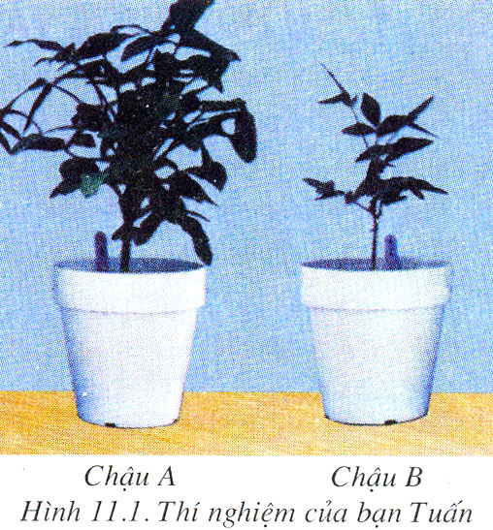
Chậu A: Bón đủ đạm, lân, kali…
Chậu B: Thiếu muối đạm

Kết luận:
+ Những cây trồng thu hoạch lá , thân (Rau cải,cải bắp, su hào...)thì bón nhiều muối đạm
+ Những cây trồng thu hoạch củ(khoai lang,cà rốt..) bón nhiều muối kali
+ Những cây trồng thu hoạch quả, hạt (lúa,ngô,đậu, cà chua....) bón nhiều muối lân
Bài 13: Cấu tạo ngoài của thân
Dựa vào vị trí của thân trên mặt đất
Có 3 loại thân
-Thân đứng
+Thân gỗ: Cứng, cao, có cành
VD
+Thân cột: Cứng , cao, không cành
VD
+Thân cỏ: Mềm, yếu, thấp
VD
-Thân leo
+Leo bằng thân quấn:
VD
+Leo bằng tua cuốn
VD
-Thân bò : thấp bò sát mặt đất.
VD
*Làm bài tập 2 trang 45
Bài 15: Cấu tạo trong thân non
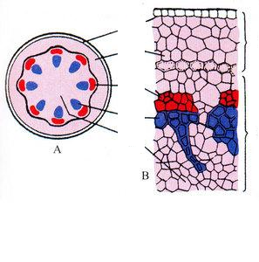-
-Cấu tạo trong của thân non gồm 2 phần chính:
+ Vỏ: gồm biểu bì và thịt vỏ.
+ Trụ giữa: Gồm các bó mạch xếp thành vòng (mạch rây ở ngoài, mạch gỗ ở trong) và ruột.

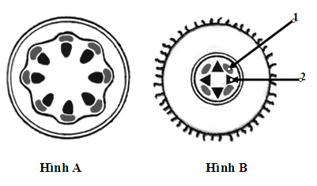
Cấu tạo trong thân non Cấu tạo trong của rễ(miền hút của rễ)

*Giống nhau:
- Có cấu tạo từ tế bào.
- Gồm các bộ phận: vỏ ( biểu bì, thịt vỏ ) ; trụ giữa ( bó mạch, ruột )
*Khác nhau:
Thân non Miền hút của rễ
-không có lông hút -Có lông hút
-Tế bào thịt vỏ có lục lạp - Tế bào thịt vỏ không có lục lạp
-Các bó mạch xếp chồng lên nhau - Các bó mạch xếp xen kẽ nhau
Bài 19: Đặc điểm ngoài của lá
Các kiểu xếp lá trên thân
-Mọc cách Lá dâu
-Mọc đối Lá cây dừa cạn
-Mọc vòng Lá cây dây huỳnh
Lá trên mấu thân xếp so le nhau giúp cây nhận được nhiều ánh sáng.
Bài 21 : Quang hợp(tiếp theo)
Quang hợp là quá trình lá cây nhờ có chất diệp lục,sử dụng nước,khí cácbonic và năng lượng ánh sáng mặt trời chế tạo ra tinh bột và nhả ra khí oxi
Sơ đồ ánh sáng
Nước + Khí cácbonic -------------> Tinh bột + Khí oxi
(rễ hút từ đất) (lấy từ không khí) chất diệp lục ( trong lá) (lá nhả ra môi trường)
Những cây không có lá hoặc lá sớm rụng thì chức năng quang hợp do thân hoặc cành đảm nhận vì thân hoặc cành những cây này cũng có lục lạp
Bài 22: Ảnh hưởng điều kiện bên ngoài đến quang hợp
Trả lời 3 câu hỏi trang 75
-Khi trồng cây với mật độ quá dày cây phải mọc chen chúc sẽ bị thiếu ánh sáng,thiếu không khí,hơn nữa nhiệt độ không khí sẽ tăng cao,gây khó khăn cho quang hợp,cây chế tạo được ít chất hữu cơ,thu hoạch thấp.
-Nhiều loại cây cảnh có nhu cầu ánh sáng không cao(cây ưa bóng)vì thế nếu trồng ở trong nhà,ánh sáng yếu vẫn đủ cho lá quang hợp nên cây vẫn xanh tốt
-Nhiệt độ không khí quá cao hoặc quá thấp đều gây khó khăn cho quá trình quang hợp của lá .Vì vậy các biện pháp chống nóng,chống rét tạo điều kiện thuận lợi cho quá trình quang hợp,cây sẽ tạo nhiều chất hữu cơ,cây lớn nhanh,sinh trưởng tốt

